// nel form HTML manca l’attributo “method” al tag <form> pertanto il metodo utilizzato di default è GET

<?php

$username = $_GET[“utente”]; //dichiaro la variabile che include il nome dell’utente inserito nel form html

$collocazione = $_GET[“coll”]; //dichiaro la variabile che include il valore della select selezionato dall’utente nel form html

$studente = $_GET[“stud”]; //dichiaro la variabile che include il valore ‘si’ o ‘no’ selezionato dall’utente nel form html

$conn = new PDO(“mysql:dbname=utenti; host=localhost;charset=utf-8;”, “root”, “”); //connessione al database myDB, su localhost con username ‘root’ e password vuota

if ($studente == ‘si’) //l’if è un condizionale, in questo caso se $studente == si eseguo la query

{ $query = $conn->execute (“INSERT INTO pre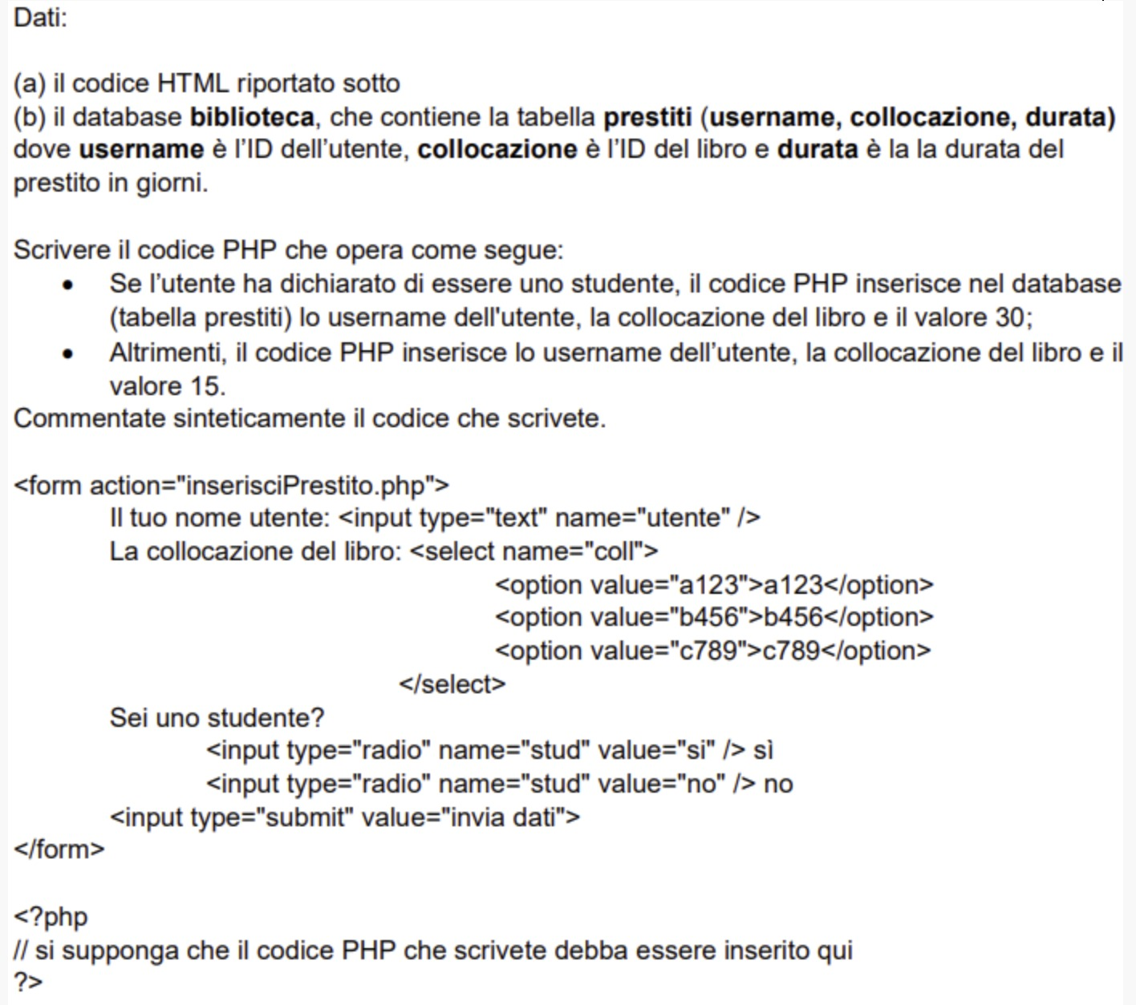stiti (username, collocazione, durata) VALUES (‘$username’, ‘$collocazione’, ’30’)”); //la query prevede l’inserimento dei valori all’interno del database, $username e $collocazione sono definiti dall’utente, mentre il valore della durata è 30 in quanto l’utente è uno studente

} //se il valore di $studente è != si, eseguo la seguente query

else { $query = $conn->execute (“INSERT INTO prestiti (username, collocazione, durata) VALUES (‘$username’, ‘$collocazione’, ’15’)”); //la query prevede l’inserimento dei valori all’interno del database, $username e $collocazione sono definiti dall’utente, mentre il valore della durata è 15 in quanto l’utente non è uno studente

};

?>

Da correggere: verificare che i parametri della http request siano non nulli prima di utilizzarli.

url:”<http://myhost/librettoOnline/voti.php?matricola=47362>", //inserisco l’url del servizio read one specificando il numero della matricola

type: “GET”, //metodo della richiesta HTTP

dataType: ‘json’ //formato dei dati della risposta

});

.done (function(response) { //funzione di callback eseguita quando il server risponde, response contiene la risposta del server

matricola = response.matricola; //la response contiene l’oggetto JSON e posso estrarre direttamente i valori degli attributi

esamiSuperati = response.esamiSuperati;

html_par = “<p>read matricola: “+47362+” <em>”+esamiSuperati+”</em></p>”; //costruisco una stringa con i valori di 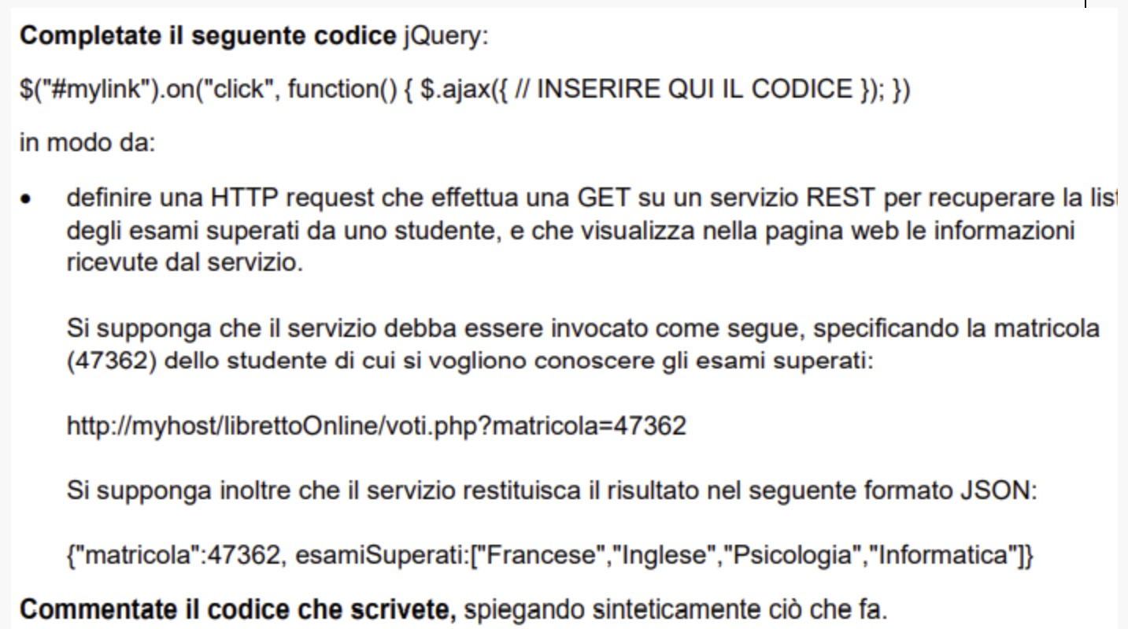un item, ovvero matricola 47362

$(“#mylink”).html(html_par); //stampo la lista html nell’elemento che ha id=mylink con la funzione html(…)

})

.fail(function(xhr,resp,exc) { //funzione di callback che viene eseguita se si verificano errori

console.log(xhr,resp,exc); //stampo l’errore sulla console e sulla pagina

$(“#mylink”).html(xhr+resp+exc) //stampo l’errore sulla pagina

});

return false; //necessario per far funzionare on click  
});

Da correggere: poiché esamiSuperati è un array bisogna ciclare sui suoi elementi per estrarli, se no il valore visualizzato sarà quello di un object.